力和机械 单元测试
一、单选题（每小题 2 分，共 30 分）
题次
答案
1
2
3
4
5
6
7
8
9
10
11 12 13
14 15
1、一个初中生所受的重力的大小约为：
A、50N B、500N C、50kg D、500kg
2、关于弹簧测力计的说法中，不正确的是： A、弹簧测力计是常见的测力计
B、弹簧测力计的最大刻度就是它的量程C、弹簧测力计的刻度是不均匀的
D、弹簧测力计是根据弹簧的伸长与受到的拉力成正比的原理制成的
3、有一把弹簧秤，秤钩上不受力时，指针不是指在零刻度位置，而是指在 0、2 N 的位置上，此时用手拉弹簧秤的秤钩，使弹簧秤的示数为 4 N，则手拉弹簧的力是：
A、4.2 N B、4 N C、3.8 N D、无法判断
4、用手握住汽水瓶，汽水瓶并不滑落，这是因为：
A、力大于汽水瓶的重力 B、手的握力等于汽水瓶的重力C、给汽水瓶的摩擦力大于瓶的重力
D、手给汽水瓶的摩擦力等于瓶的重力
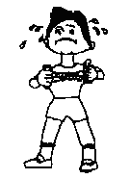5、下列事例中，属于运用了重力方向的是：
A、检查相框否挂正
BB、用力拉弹簧
C、往墙上敲钉子
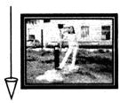
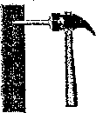
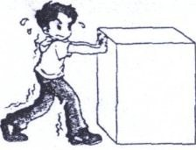
D、往前推桌子
6、用天平和弹簧秤分别在地球和月球上称同一个物体，结果是： A、 用天平称的结果相同，用弹簧称量得的结果不同
B、 用天平称的结果不同，用弹簧秤称量的结果相同
C、 用天平和弹簧秤称量的结果都相同
D、 用天平和弹簧称量结果都不同
7、下列事例中，能减小摩擦力的是
A、运动鞋鞋底有花纹 B 、行李箱下安装两个轮子C、骑自行车刹车时用力捏闸 D、在冰冻路面上撒沙子

8、小明沿水平方向用力推地面上的桌子 ,但没有推动.下列说法中正确的是：
A、人推桌子的力小于桌子受到的摩擦力B、人推桌子的力等于桌子受到的摩擦力C、人推桌子的力和桌子的重力是平衡力
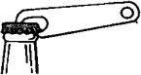
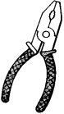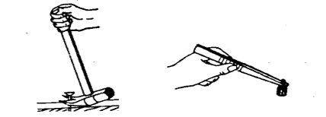D、桌子对地面的压力和地面对桌子的支持力是平衡力9、下图所示的工具中，属于费力杠杆的是：
A、 钢丝钳
B、 起子
C、羊角锤
D、镊子

10、磁悬浮列车是利用强磁场将列车微微托起，使其“浮”在轨道上方，从而可以高速行驶，其可以高速行驶的原因是( )
A、减小了列车的惯性 B、减小了列车的重力
C、减小了列车受到的空气阻力 D、减小了列车与轨道间的摩擦11、下列说法正确的是：
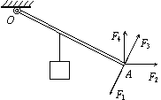
A、杠杆一定能够省力 B、定滑轮不能改变力的方向C、动滑轮既能省力又能改变力的方向
D、滑轮组能省力又但不能改变力的方向
12、如图所示，要使杠杆处于平衡状态，在 A 点分别作用的四个力中，最小的是：

A、F
1
B、F
2
C、F
3
D、F
4

13、一位同学双手的最大拉力为 500N，现在他用一个动滑轮和一个定滑
轮组成的滑轮组（不计轮绳重及摩擦），最多能提起的物重为：
A、500 N B、1000 N C、1500 N D、250 N
14、如图，一同学实验时在弹簧涮力计的两侧沿水平方向各加 6N 拉力。并使其保持静止，此时弹簧测力计的示数为：
A、0N B、3N C、6N D、12N 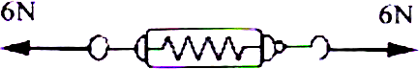
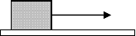
15、把木块放在粗糙程度相同的水平桌面上，水平拉动木块，在木块加速运动过程中，木块受到的摩擦力大小：
A、逐渐变大 B、逐渐就小
C、保持不变 D、先变小后变大
二、填空题（每小题 2 分，共 22 分）（g 取 10N/kg）

16、熟透了的杏子离开树枝后，总是落向地面，这是由于杏子受 力作用的原因。泥瓦工人通常用线拴一小石子，来检验砌的墙是否直，这是根据重力的方向总是 的原理制成的。
17、物体的重力与质量成 比，比值为： 。
18、弹簧测力计是测量 的工具，其原理是：弹簧的受到的拉力越大，弹簧的伸长越 。
19、一物体在月球称得质量为 10kg，当在地球上称时，弹簧测力计的示数为： N，天平的示数为： kg。
20、一物体沿水平面做匀速直线运动，物体受到的摩擦力是 20 N，则物体受到的拉力是 N ；如果拉力增大到 25N，物体受到的摩擦力为：
N。
21、 质量为 50 千克的某同学用双手握住竖直的木杆匀束向上攀，他所受到的摩擦力等于： N，方向： 。
22、汽车的轮胎上和鞋底上都有花纹，这是为了 ，机器的转动部分要加油，这是为了 。
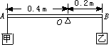
23、如图，一个轻质杠杆可绕 O 点转动，甲、乙两物体分别用细线悬挂在杠杆的 A、B 两端，杠杆在水平位置平衡。甲物体重
10 N，则乙物体重 N。如果将支点 O 向 A 端移动， 端将下沉（选填“A”或“B”）
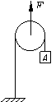
24、动滑轮的实质是一个动力臂为阻力臂两倍的 杠杆，定滑轮不能省力，但它能 。
25、如图，在竖直向上大小为 10N 的力 F 的作用下，重物 A 沿竖直方向匀速上升。已知重物 A 上升速度为 0.2m/s，不计滑轮重、绳重及绳与滑轮间的摩擦， 则物体的重力大小为：
N，滑轮上升的速度为 m/s。
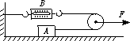
26、如图，在水平拉力 F 的作用下重 100 N 的物体 A，沿水平桌面做匀速直线运动，弹簧秤 B 的示数为 10 N，则拉力 F 的大小为 N，物体 A 与水平桌面的摩擦力大小为 N、

三、作图题（每小题 2 分，共 6 分）
27、图中小球 A 正从斜面上下向滚动，画出小球 A 受到的重力的示图
28、画出图中的阻力臂 L2；
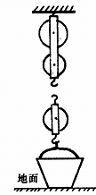
29、站在地面上的人想用尽可能小的力提升水桶。请在图中画出滑轮组 绳子的绕法。

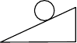
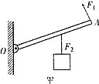

27 题 28 题 29 题

四、实验探究题（每空 2 分，共 24 分）
30、在探究“摩擦力的大小与什么因素有关”时，小辉同学根据自己推箱子时，地面越粗糙，推起来越费力，提出了“影响摩擦力大小的因素可能与接触面的粗糙程度有关”的猜想；小华同学根据自己推箱子时，箱子越 重，推起来越费力，提出了“影响摩擦力大小的因素可能与接触面受到的压力有关”的猜想；图是验证他们猜想的实验装置图。

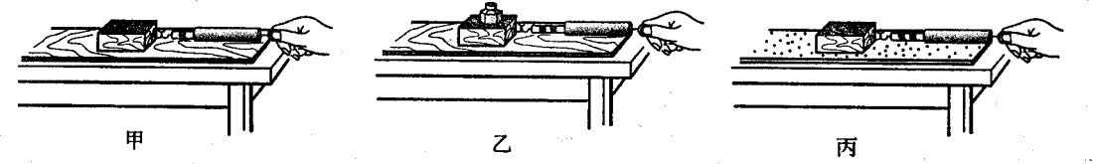

- 小辉同学为了完成他自己的探究应按甲和
两图进行。

- 小华同学为了完成他自己的探究应按甲和 两图进行，小华进行实验得到下表所记录的实验数据，根据数据可以得出：接触面的粗糙程度相同时，接触面受到的压力越大，摩擦力越 。
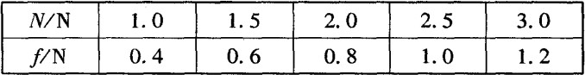

- 小华和小辉同学在实验中都应使小车做 运动。

31、在“研究杠杆平衡条件”实验中：
  - 实验前出现图甲所示情况，为了使杠杆在水平位置平衡，应将杠杆左端的螺母向 调（填“左”或“右”）
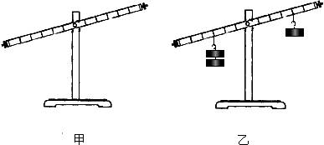
  - 实验过程中出现图乙所示情况，为了使杠杆在水平位置平衡，这时

应将右边的钩码向
或“右”）移动 格。

（填“左”

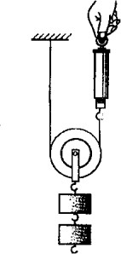
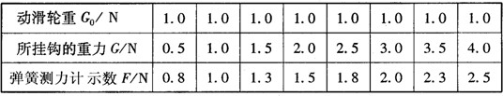
32、小军同学为了探究“使用动
滑轮的省力情况”，使用了如图所示的实验装。实验前，小军用弹簧测力计测
得动滑轮的重力为 1.0N，每个钩码的重力为 0.5N；实验过程中，小军多次改
变动滑轮所挂钩码的数量，分别记下每次所挂钩码的重力及对应的弹簧测力计
以上内容仅为本文档的试下载部分，为可阅读页数的一半内容。如要下载或阅读全文，请访问：https://d.book118.com/835344201101011041

